附件
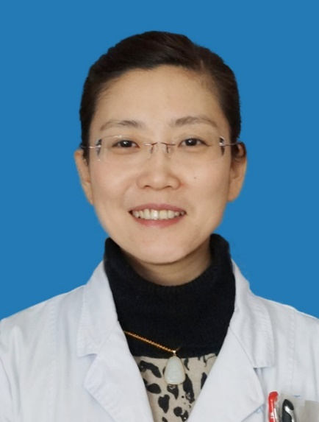
徐州市中心医院博士后工作站导师简介
梁军
学科带头人、医学博士、教授、博士生导师、主任医师（正高二级）
享受国务院特殊津贴；江苏省有突出贡献的中青年专家、省“333高层次人才培养工程”培养对象、省“六大人才高峰”培养对象、省优秀科技工作者；省卫生厅首批“卫生拔尖人才”、医学重点人才；徐州市拔尖人才、徐州市医学领军人才；哈佛大学访问学者，“国家自然科学基金”评审专家。
主持或承担“国家自然科学基金”、“江苏省自然科学基金”等20余项项科研课题。发表科研论著100余篇，其中“Nature Genetics（影响因子36.29分）”、“Diabetes（影响因子为8. 398分）”、“Diabetes Care （影响因子8.087分）”、“Human Molecular Genetics（影响因子7.8分）” 、“Journal of Hypertension article（影响因子5.13分）”等SCI收录论文68篇；“中华论文30余篇。3篇论文在第69和70届美国糖尿病年会上交流并被“Diabetes”收录；1篇论文在第50届美国心血管病年会交流。
获得国家自然科学奖二等奖、江苏省医学科技二等奖、山东省科学技术二等奖各一项；淮海科技二等奖3项；江苏省新技术引进奖6项；徐州市科技进步奖4项。
任中华医学会内分泌学分会甲状腺学组委员、中国医师协会青春期医学专业委员、江苏省内分泌学分会副主任委员、省中西医结合学会副主任委员、省糖尿病学分会常委、徐州市医学会内分泌专委会主任委员。
电子邮箱：mwlj521@163.com 联系方式：18952171209

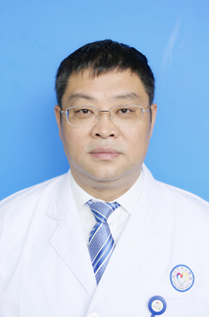
韩从辉
徐州市中心医院副院长、主任医师（正高二级）、博士生导师、东南大学（徐州）生殖医学研究所所长
国务院特殊津贴专家、全国先进工作者、江苏省第一批卫生领军人才；主持国家自然科学基金5项，发表国内外论文200余篇，最高影响因子41分；担任中华医学会男科学分会委员兼副秘书长、中华医学会泌尿外科分会男科学组副组长、江苏省中西医结合学会泌尿外科专业委员会主任委员等学术职务，培养博士、硕士及博士后50余名，是国家出版基金、国家自然科学基金、国家重点研发计划、国家科技奖励评审专家；担任《中华泌尿外科杂志》第十届编辑委员会和《中华男科学杂志》第五、六界编辑委员会编委。
擅长前列腺疾病和阴茎、睾丸、精索、精道疾病的微创和显微外科治疗，男性不育症和辅助生殖技术、性障碍疾病、生殖器官整形、顽固性生殖系统感染、生殖遗传疾病、睾丸缺失疾病、新婚性勃起功能障碍等。无精子症和勃起功能障碍外科治疗特色明显，在江苏省最早开展微创精道镜技术和睾丸假体植入术等，瑞典、广西、云南、贵州、东北、西北等多地患者专程慕名来就医。女性泌尿外科疾病主要集中在盆底功能失调、女性性功能障碍、各类型尿失禁、女性尿道肿瘤、顽固性女性尿道感染等。
电子邮箱：1989995447@qq.com 联系方式：18952172133

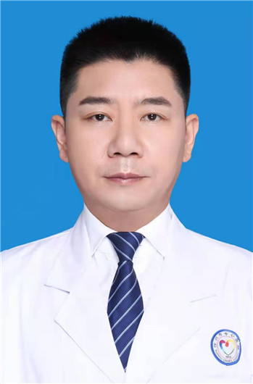
殷海涛
徐州市中心医院副院长、主任医师、医学博士、博士生导师
江苏省333工程培养对象、江苏省六大人才高峰培养对象、江苏省中西医结合十佳青年之星。长期从事临床肿瘤学医、教、研工作，在肿瘤放疗、同步放化疗等方面有较深造诣。积极倡导恶性肿瘤的多学科综合诊治和循证医学模式，在肿瘤放射治疗的基础和临床领域等方面做了大量的工作，具有一定的学术影响力。作为项目第一负责人主持包括国家自然科学基金、江苏省自然科学基金在内的国家级及省市级科研课题10余项，以第一完成人获江苏省肿瘤医学科技奖、淮海科技进步奖、江苏省医学新技术引进奖、徐州市科技进步奖多项。以第一作者或通讯作者发表论文60篇，其中SCI论文26篇，最高影响因子10.38/Q1。任中国医师协会肿瘤放疗专业委员会委员、中国老年学会肿瘤放射治疗专业委员会常务委员、中国生物医学工程学会肿瘤靶向治疗技术分会常务委员、中国医师协会结直肠肿瘤专业委员会临床技能培训专业委员会委员、华人肿瘤放射治疗协作组放射免疫工作委员会江苏分会副主任委员、江苏省肿瘤放疗质控中心副主任、江苏省医师协会精准治疗专业委员会肿瘤MDT学组组长、江苏省医学会放射肿瘤治疗专业委员会委员、江苏省抗癌协会肿瘤放射治疗专业委员会副主任委员、江苏省中西医结合学会肿瘤放疗专业委员会副主任委员、江苏省核学会放射治疗专业委员会常务委员、江苏省生物医学工程学会医学物理专业委员会常务委员会委员、徐州市医学会肿瘤放射治疗专业委员会副主任委员。
电子邮箱：yinhaitao@njmu.edu.cn 联系方式：15365885701

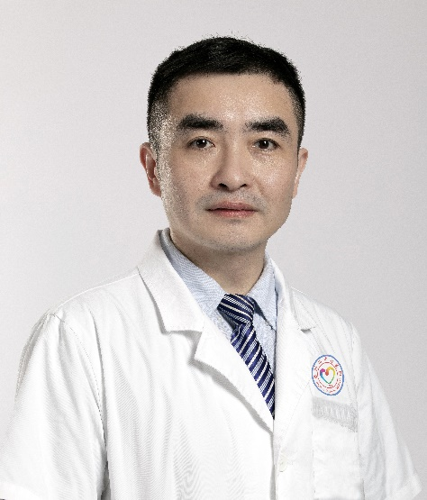
闫军
徐州市中心医院副院长（挂职）、肝胆胰中心主任、主任医师、清华大学副教授、清华大学博士生导师，（青海大学、蚌埠医学院）硕士研究生导师
学术兼职：国际肝胆胰协会委员，亚太肝胆胰协会委员，中国研究型医院协会肝胆胰分会常委，中华消化外科菁英荟委员，中国医促会肝脏肿瘤青委会委员，中国医药教育协会医疗器械管理专委会委员，中国抗癌协会肿瘤防治科普专委会委员，中华消化外科特邀评审专家，中国中医药研究促进会细胞再生与康复医学分会常委。师从董家鸿院士，对肝胆胰良恶性疾病诊疗有丰富的临床经验及精湛的外科技术。曾获得2014美刀手术视频大赛全国总冠军，2016“微创医师奖“全国第二名。主持国家自然科学基金2项，陆军军医大学临床创新基金1项，参加多项国家级及省部级课题。以第一作者及通讯作者发表中英文专业论文二十余篇，其中SCI论文9篇，成果发表在本领域顶级期刊Journal of Hepatology，他引次数300+。目前主要研究方向: 肝癌的基础与临床，肝胆胰疾病的微创治疗，医工结合。
电子邮箱：yanjun1619@tsinghua.edu.cn 联系方式：13691075029

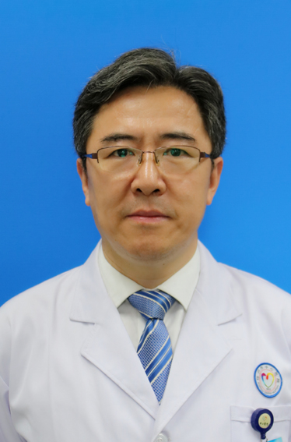
韩冰
徐州市中心医院心脏诊疗中心主任、主任医师（正高三级）、医学博士后、博士生导师
韩冰，主任医师（正高三级），医学博士后，研究生导师。现任徐州市心血管病研究所副所长、徐州市中心医院心脏中心主任。主要社会兼职包括：江苏省医学会心电生理和起搏分会副主任委员、中国医师协会心血管医师分会委员、中国医师协会心律学专业委员会委员、中华医学会心血管病分会胸痛中心认证工作委员会委员、中国心律学会全国委员、中国心电学会委员、中华医学会心电生理和起搏分会心房颤动工作委员会委员、中华医学会心电生理和起搏分会室性心律失常工作委员会委员、江苏省医学会心血管病分会委员、江苏省中西医结合学会心血管专业委员会常务委员、徐州市医学会心血管病专科学会主任委员等。研究方向为心脏电生理及心律失常的射频消融治疗。在苏北地区最早独立开展室上性心动过速、室性心律失常、房性心动过速、心房扑动、心房颤动等多种心律失常的射频消融治疗，至今独立或指导他人完成此类手术10000例以上。在房颤消融方面首创了“超大环肺静脉电隔离术式”，在病理性室性心动过速消融方面首创了“起搏时S-Q间期指导的基质消融策略”。承担省级及市级课题多项，以第一作者及通讯作者在国外及国内核心期刊发表论文30余篇。先后荣获江苏省新技术引进二等奖、徐州市科技进步奖、中国心脏电生理杰出青年贡献奖等奖项，及徐州市劳动模范、江苏省用户满意服务明星、江苏省医德之星、徐州市十佳医生、徐州市十大医德标兵、徐州市杰出医学人才等称号。
电子邮箱：hbing777@hotmail.con 联系方式：15305218127

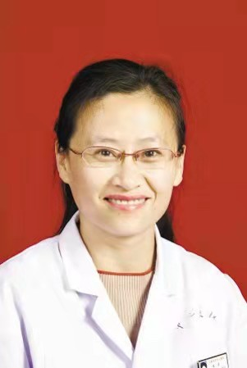
张蓓
徐州市中心医院妇产科主任、主任医师（正高三级）、医学博士、教授、博士生导师
苏州大学及南京中医院药大学专业学位博士生导师，徐州医科大学及东南大学硕士生导师、中华医学会江苏省分会常务委员、中华医学会江苏省妇产科分会常务委员、江苏省中西医结合委员会副主任委员、中国抗癌协会常务委员、 “科技兴卫”江苏省医学重点人才、江苏省“333”工程第三层次培养对象、江苏省六大高峰人才、徐州市医学领军人才。发表论文60余篇，SCI论文16篇。从事妇产科临床、教学、科研工作30年，对妇科肿瘤和不孕症、子宫内膜异位症、妇科内分泌疾病均有独到的见解。擅长妇科肿瘤的手术治疗和应用宫腹腔镜等微创技术治疗妇科疾病。主持及主要参与包括国家自然科学基金、江苏省重点专项、省自然科学基金在内的多个项目，有较充足的科研经费。
电子邮箱：bettyzhang10@163.com 联系方式：18952171130

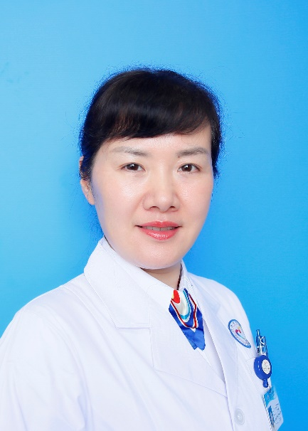
曹义娟
徐州市中心医院生殖医学中心主任、主任医师、医学博士、硕士生导师
1997年毕业于南京医科大学，同年从事妇产科临床工作。2001年硕士就读于山东大学妇产科生殖医学专业，师从国内著名生殖医学专家、中国科学院陈子江院士，硕士研究课题为《颗粒细胞凋亡与卵细胞发育潜能之间的关系》、《应用激光共聚焦显微镜研究体外成熟对卵母细胞纺锤体及染色体形态的影响》。毕业后一直从事妇产科工作。2017年毕业于苏州大学，获医学博士学位，攻读博士学位期间从事锁阳水提取物对少、弱精子症大鼠模型的精子活动参数和血清睾酮的影响及促进未分化精原细胞增殖、相关基因表达的实验研究。自2004年起从事生殖医学临床、教学、科研工作。2012年在卫生部指定的辅助生殖培训基地进修学习3个月。现为中国妇幼保健协会生育力保存专业委员会委员、中国优生科学协会生殖医学与生殖伦理学分会委员、中国妇幼保健协会辅助生殖技术监测与评估专业委员会委员、江苏省医师协会生殖医学专业委员会副主任委员、江苏省中西医结合生殖医学专业委员会常务委员、江苏省研究型医院学会生殖医学专业委员会常务委员、江苏省医学会生殖医学分会委员、江苏省医学会妇产科分会内分泌学组委员、江苏省妇幼保健协会生殖医学分会委员、江苏省妇幼保健协会辅助生殖监测与评估委员会委员、徐州市医学会医学遗传学专业委员会副主任委员、徐州市医学会妇产科学专业委员会委员、徐州市产前诊断专家组成员、徐州市医学会医疗事故技术鉴定和医疗损害鉴定专家库成员、徐州医科大学硕士研究生导师、东南大学企业研究生工作站研究生指导教师、南京中医药大学兼职讲师。目前主持并完成省市课题四项，在研课题多项，获徐州市医学新技术引进奖及淮海科技奖多项，在核心期刊发表论文数篇，主编论著两部。
在妇科常见病的规范诊治、内窥镜手术、产科急危重症处理、女性不孕和生殖内分泌疾病的诊治上有丰富的临床经验。擅长生殖外科手术操作、超促排卵药物治疗和辅助生殖手术辅助生殖手术等工作。科研方向主要为多囊卵巢综合征的临床与基础研究，卵子发育潜能与子宫内膜容受性相关基础研究。
电子邮箱：xzjj2002@126.com 联系方式：18952171922

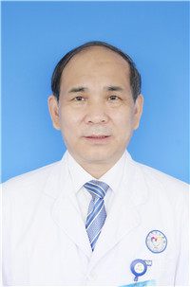
孟箭
徐州市中心医院口腔科主任、主任医师（正高二级）、博士生导师
毕业于上海交通大学医学院，主任医师（正高二级）、教授，江苏省省级重点专科口腔科学科带头人，国家卫健委口腔专业住院医师规范化培训基地主任，徐州医科大学口腔医学院副院长。苏州大学博士生导师、南京医科大学、徐州医科大学、潍坊医学院、南京中医药大学、东南大学和蚌埠医学院硕士研究生导师。江苏省有突出贡献的中青年专家，江苏省“333 高层次人才工程”中青年科学技术带头人，江苏省六大高峰重点人才，徐州市优秀专家。国际血管联盟中国区专家（IUA-CC），亚太种植协会理事，中国抗癌协会口腔颌面肿瘤整合医学专业委员会副主任委员，中华口腔医学会口腔颌面外科专委员会委员和中西医结合专委会委员，中国核医学会核近距离治疗与智慧放疗分会第一届理事会理事，江苏省口腔医学会常务理事，江苏省口腔质量控制小组成员，江苏省口腔医学会口腔颌面外科专委会主任委员，江苏省中西医结合学会口腔疾病专业委员会副主任委员、江苏省口腔康复专委会副主委，国家执业医师考试江苏考区考官，江苏省医院管理协会口腔分会常委，江苏省抗癌学会头颈肿瘤专业委员会常委，徐州市口腔医学会副会长，口腔全科专业委员会主任委员。
完成或主持国家自然科学基金、省科技厅临床医学专项、省六大高峰人才、江苏省卫健委面上课题等10佘项; 获得中华医学科技奖、上海市科技进步奖、中国抗癌协会科技奖、中国整形美容协会科技奖。江苏省医学新技术引进奖一等奖2项、二等奖6项。入选徐州市医学创新团队，被授予徐州市首届青年科技工作者，江苏省五一劳动奖章和徐州市劳动模范。在第一和第二个中国医师节当选江苏省十大医德标兵和江苏省医师奖。
发表SCI源期刊论文20余篇，中华级专业核心期刊发表论文30余篇，国家发明专利4项。中国抗癌协会CACA指南《中国口腔粘膜恶性黑色素瘤》副主编、《上海口腔医学杂志》编委、《中华诊断学杂志》编委、《江苏医学美容年鉴》、《江苏医学美容史志》编委，《头颈肿瘤诊断治疗学》编委。
主要从事口腔颌面一头颈疾病的基础与临床研究，擅长口腔颌面颈部肿瘤、牙颌面畸形、种植牙、微创外科等，对口腔科复杂疾病诊冶有丰富的经验。
电子邮箱： mrocket@126.com 联系方式：18952170986

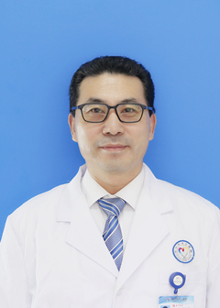
马超
徐州市中心医院骨科学科带头人、骨科主任兼骨脊柱外科主任、教授、主任医师（正高二级）、外四（骨科）党支部书记
徐州市第七期《双百“”高层次人才培养”工程》优秀专家，东南大学、南京中医药大学及徐州医科大学硕士研究生导师。国际华人脊柱学会理事、中华医学会骨科骨质疏松学组委员，SICOT中国部数字骨科学会江苏省分会副主委、SICOT学会中国微创脊柱外科分会委员、中国医师协会脊柱创伤工作组委员、中国医师协会骨质疏松工作委员会委员、中国中西医结合脊柱脊髓专业委员会委员、中国残疾人康复协会肢体残疾康复专业委员会脊柱康复学组副主任委员、江苏省中西医结合脊柱脊髓专业委员会副主委、江苏省医学会骨科专业委员会委员、 江苏省数字医学会副主任委员、江苏省医学会骨质疏松与骨矿盐疾病委员会候任主委、中国医药教育协会江苏分会副主任委员、江苏省仪器仪表学会医用机器人与医疗仪器专业委员会副主任委员、徐州市医学会骨科专业委员会主任委员、徐州市骨科医疗质量控制中心主任、《中国矫形外科杂志》副理事长、脊柱外科杂志编委；多次参加全国、国际学术会议，与国内外脊柱专科中心与学术单位建立了广泛的合作关系，先后在天津医院、苏州大学第一附属医院、上海长海医院、北京积水潭医院，北京大学第三医院深造学习。2006年在瑞士进修学习，2010年在韩国延世大学脊柱中心研修，2016年在德国慕尼黑大学研修，掌握骨科新进展及先进手术技巧。近两年领导科室团队中标国家卫计委课题、省厅课题、市级、院级课题20项，在研经费2000余万。近3年本人发表国外SCI论文8篇，中华/中国系列国家级核心期刊20余篇，《骨内科学》参译人，先后获得省卫计委新技术引进一等奖两项、二等奖1项，徐州市科技二等奖一项、三等奖各2项，徐州市科技局科技情报二等奖1项，淮海奖2项，徐州市卫计委一等奖2项，二、三等奖多项。
专长：对多种脊柱外科疾病的诊断和治疗有丰富的经验，主攻脊柱脊髓疾病的诊治，擅长上颈椎不稳手术治疗、脊柱侧弯的矫正，腰椎管狭窄、腰椎间盘突出的阶梯治疗、颈椎疾患、脊柱的外伤骨折，脊柱韧带骨化症胸椎管狭窄、椎管内.外肿瘤等，开展上颈椎环枢椎椎弓根内固定术治疗上颈椎不稳和颅颈畸形并成为中日友好医院上颈椎疾患医联体合作单位、人工颈椎间盘置换术以及人工椎体置换术、椎体成形术。开展微创脊柱外科新技术，初步建立颈椎、腰椎退变性疾病的微创外科治疗策略，组建了椎间孔镜及脊柱导航微创技术团队，所带领的科研团队系统开展骨科疑难疾病（股骨头坏死、骨折不愈合、脊髓损伤、骨肿瘤等）的细胞生物治疗。在江苏各大医院中较早行临床三级亚专业细化，2008年把骨科分为骨脊柱外科，骨关节及运动医学科，骨创伤一、二两个科，骨肿瘤科和手足显微科等五个病区，2016年又在新城区医院开辟了一个骨科病区，拥有四百多张床位，年手术量逾一万两千多台。愿与同道携手并进，砥砺前行！
电子邮箱：mc200866@126.com 联系方式：18952170218

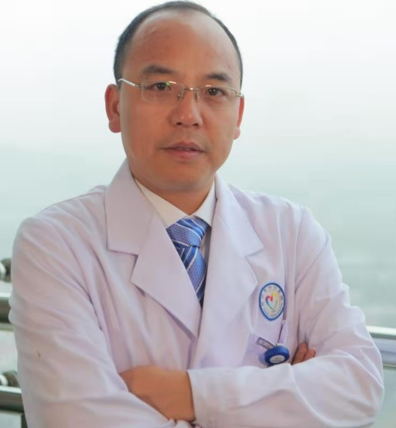
王立伟
博士、主任医师、博士生导师
徐州市医学领军人才，徐州市中心医院麻醉学科带头人（省级临床重点专科），麻醉科主任。研究领域为全麻原理、PND及ECMO。先后主持国家自然科学基金面上项目2项，省级课题1项，市级课题3项。获得省级奖项1项，市级奖项10项。以第一或通讯作者发表论文30余篇，其中SCI文章10余篇，单篇IF13分，中华级论文4篇。主编论著一部。国家授权专利5项。擅长心血管手术的麻醉及体外循环，困难气道处理，危重症患者救治。带领团队率先在苏北地区成功开展ECMO对于重症心肌炎、缺血性心脏病及呼吸衰竭等重症患者的救治，迄今完成60余例，成功率近70%。
学术任职：江苏省口腔医学会口腔麻醉学专业委员会副主任委员；中国研究型医院学会麻醉专业委员会委员、中华医学会麻醉专业委员会药理学组委员、中国心胸血管麻醉学会创新与推广分会全国委员、中国心胸血管麻醉学会日间手术麻醉分会常务委员、江苏省麻醉质控中心专家委员会委员、江苏省医学会麻醉学分会委员、江苏省医师协会麻醉学医师分会委员、淮海麻醉联盟秘书长、徐州市医学会麻醉学专业委员会副主任委员、徐州市医学会疼痛学专业委员会副主任委员。
电子邮箱：doctorlww@sina.com 联系方式：18952170255

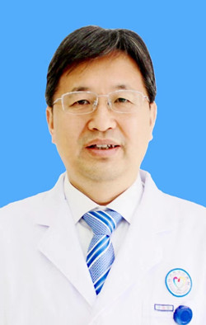
巩尊科
康复科主任、主任医师（正高三级）、教授、（东南大学、南京中医药大学、徐州医科大学、蚌埠医学院）硕士生导师，神经康复组主诊医师，省级重点专科学科带头人
毕业于扬州大学医学院，擅长于脑卒中、颅脑损伤、脊柱脊髓病变、脑瘫等神经系统、骨关节疾病的康复评定与治疗；擅长认知、吞咽、运动障碍、急慢性疼痛的康复治疗及痉挛的注射技术。
江苏省产业教授、江苏省“333”高层次人才培养对象、江苏省首批卫生拔尖人才、市优秀专家、市优秀科技工作者、市百名“医德好、医风正、医术精”标兵，徐州市康复医学质控中心副主任。
近年参与国家级项目2项，主持省、市级课题6项、在研课题3项， 获省、市级科技进步奖6项、江苏省医学新技术引进二等奖1项，市医学新技术引进奖6项，在核心期刊发表论文30余篇，SCI收录3篇、参编教材4部。研究方向：神经系统疾病的康复基础及临床，认知障碍的康复方法学与机制研究，运动障碍、疼痛的康复基础与临床研究。
学会任职：中华医学会物理医学与康复分会教育学组委员，中国康复医学会脑血管病专业委员会常务委员，中国残疾人康复协会理事兼康复评定专委会常委，
长三角康复医学联盟常委，江苏省康复医学会副会长兼脑损伤专委会、工伤康复专委会副主委，江苏省医学会高压氧专委会委员，江苏省医师协会康复分会委员，徐州市康复医学会副会长兼秘书长，徐州市残疾人康复协会副会长兼秘书长，
徐州市医学会脑卒中专委会副主委。
电子邮箱：gongzunke@163.com 联系方式：18952172330

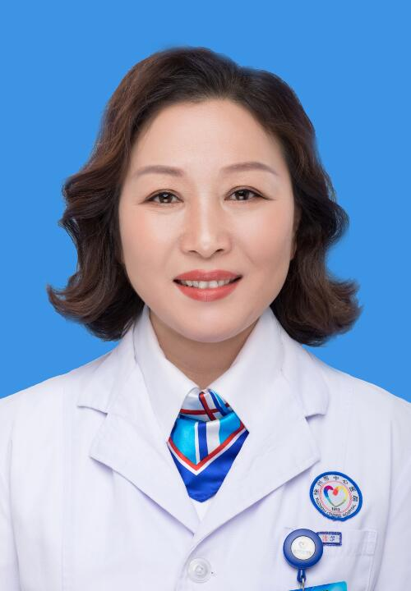
孙洁
新城区康复科主任、主任医师 、硕士、 硕士生导师
江苏省高层次人才和急需紧缺人才、徐州市医学领军人才、徐州市医疗事故技术鉴定专家。
近五年完成了省市8项课题并获省市奖10余项。发表SCI、中华等论文四十余篇、出版书籍8部（其中专著一部），《European Journal of Neurology》杂志编委。
主要学会任职：
1.中国康复医学会康复治疗专业委员会言语治疗学组委员。
2.中华医学会物理医学与康复学言语分会委员。
3.中国康复医学会康复医学教育专业委员会听力与言语学组员。
4.江苏省卒中学会卒中康复专业委员会副主任委员。
5.江苏省康复医学会评定专业委员会常务理事。
6.江苏省医学会中西医结合专业委员会副主任委员 。
7.江苏省康复医学会听力语言康复专业委员会委员
8.徐州市卒中学会副理事长。
9.徐州市卒中康复专委会主委。
10.徐州市语言、吞咽专委会主委。
11.徐州市神经重症康复专委会主委。
12.徐州市老年病学专业委员会委员。
专业特长：从事康复专业近30年，在脑血管疾病、脊髓损伤、骨关节病、颈肩腰腿痛等疾病的康 复方面有丰富的临床经验，曾深造于中国康复研究中心及江苏省人民医院、广州中山三院等。在语言、认知、吞咽、心理、昏迷促醒、肢体运动功能等高级脑功能康复，儿童语言发育迟缓、儿童自闭症治疗，在脑血管病亚重症病人早期康复及三管（鼻饲管、导尿管、气管导管）处理方面均能起到同行业带头人的作用。
电子邮箱：13813288018@163.com 联系方式：15351687608
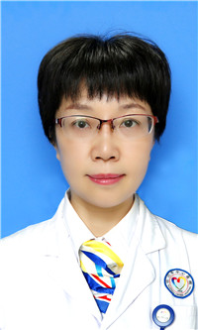
陈国芳
徐州市中心医院神经内二科主任、主任医师（正高三级）、博士生导师
徐州市中心医院神经内科学科带头人，卒中中心执行主任。苏州大学临床专业博士生导师，南京医科大学、徐州医科大学、东南大学、南京中医药大学及蚌埠医学院硕士研究生导师，博士后合作导师，国家级神经病学专业住院医师规范化培训基地主任。曾于悉尼大学附属阿尔弗莱德医院和全球健康乔治研究所留学访问，中国医科大学北京协和医院神经内科深造。
国家卫生计生委脑卒中防治工程专家委员会脑小血管病专业委员会委员；中国卒中学会睡眠医学分会委员；中国老年医学学会神经医学分会委员；江苏省医学会神经病学分会委员；江苏省医师协会神经内科医师分会委员；江苏省医学会老年医学分会委员；江苏省康复医学会脑损伤康复专委会委员；江苏省卒中学会理事；江苏省中西医结合学会脑病专业委员会委员；徐州医学会脑卒中专业委员会副主任委员，中风120徐州特别行动组副组长。
承担国自然、国际临床合作项目ENCHANTED, SAVE, INTERACT2等研究、“十三五” “十二五”国家支撑计划合作项目及主持江苏省重点项目研究及徐州市科技计划项目，徐州市医学领军人才项目等。
获得江苏省卫计委医学新技术引进一、二等奖； 第八届淮海科学技术奖科技人才奖；淮海科技进步奖、徐州市科技进步奖和徐州市卫计委新技术引进奖多项。
专业特长：缺血性脑血管病的抗血小板精准治疗，血管内治疗，急性高血压性脑出血内科保守治疗，脑卒中的危险因素-睡眠呼吸暂停综合症的诊治、帕金森氏病、癫痫及重症肌无力、格林-巴利综合症等有着较为丰富的经验。
电子邮箱：cgfxdd@126.com 联系方式：18952172823
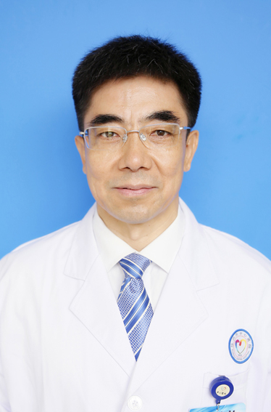
宫海滨
留日、留英博士后
现徐州市心血管病研究所所长，研究员（二级），硕士、博士生导师。江苏省第十三届人大代表，徐州市政协常委，九三学社徐州市委副主委。
中国微循环学会常务理事，国家自然科学基金评审专家，九三学社中央委员会医药卫生专门委员会委员，江苏省医学会心血管分会基础学组副组长，江苏省医学会微循环学分会心血管与微循环学组副组长，徐州市医学会心血管专业委员会副主任委员，美国心脏协会（AHA）的会员。曾获“江苏省新长征突击手”称号，江苏省“333”工程培养对象，江苏省医学重点人才，徐州市优秀专家，徐州市医学领军人才。
从事心血管专业30余年，主要在高血压和心衰的临床和基础研究方面积累了多年的经验，曾主持国家、省、市科研课题20余项。发表论文110篇，其中在Circulation 等期刊发表SCI论文50余篇。获江苏省医学新技术引进奖一等奖1项，徐州市政府科技进步一等奖1项、三等奖2项，淮海科学技术奖一等奖1项、二等奖2项、三等奖2项、国家发明专利3项。
电子邮箱：ghbxzh@126.com 联系方式：15996930300

